刪掉的信件，可不可以救回來？
原則上在2 年內寄達本中心信箱的信件，本中心的信箱用戶可以透過郵件記錄器來重新取回，若超過期限，則無法救回來。請先登入郵件記錄器，使用郵件區中的「重送」功能。詳細過程請參閱以下說明：

登入郵件記錄器(Mail reporter)
登入郵件記錄器 (Mail Reporter) 方式有二：

方式一：網址登入
- 限以真實的帳號及其密碼來登入。若是信箱別名(mail alias)這類轉信方式的特殊情況，因不能使用網址登入，請改用通知信方式登入。

Step 1
- 開啟郵件記錄器 https://mr.net.nthu.edu.tw/

Step 2
- 「登入帳號」請填寫完整電子郵件信箱(此處範例為username@XX.nthu.edu.tw)。
- 「登入密碼」請填寫電子郵件信箱密碼。
- 「語言選擇」請選擇「中文(繁體)」
- 點選「登入」
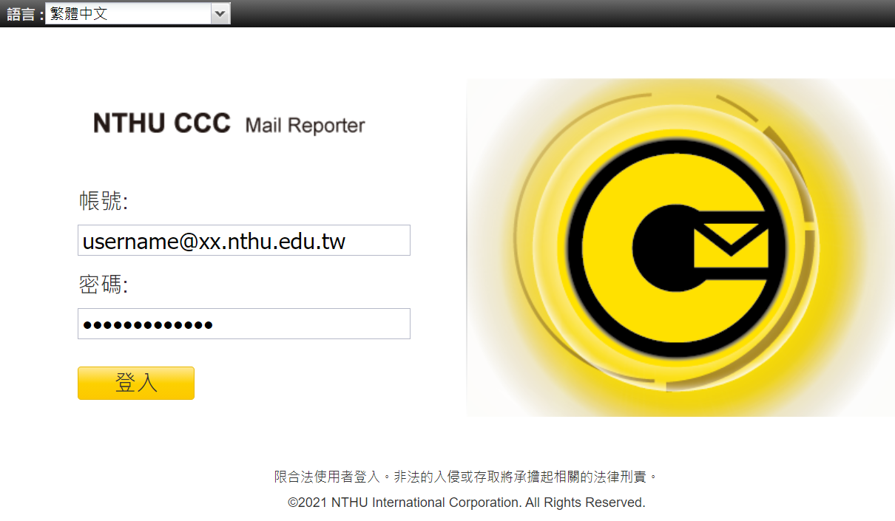

方式二：通知信登入
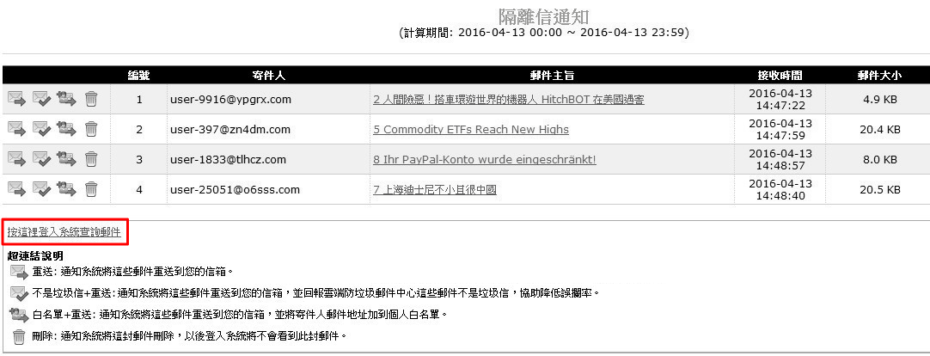
- 點選通知信下方的「按這裡登入系統查詢郵件」超連結進入(免輸入帳號密碼但有效期為3天)。
- 可能因瀏覽器的安全機制，而無法直接執行通知信的各選項，建議先點選通知信下方的「按這裡登入系統查詢郵件」開出新的視窗(或分頁)，網址列出現 https://mr.net.nthu.edu.tw/，再進行各種操作，此時則能確認命令會送至郵件紀錄器。

重送郵件
- 若該信「收件者」欄位顯示多人，則「原件重送」會多人收到信件，故若限一人收到，建議可改用「轉寄」功能。
- 選擇郵件區(異常郵件區、正常郵件區)。
- 選擇收件日期。
- 勾選欲重送的郵件。
- 點選「重送」後，郵件將送至收件者信箱中。
- 假設不知收件日期、主旨等確切資訊，請先至郵件區(異常郵件區、正常郵件區)，再設定「進階搜尋」來找尋信件。若已不需要「進階搜尋」時，請記得按下方「重設」圖示，以免影響後續操作。

